**Wireframe**

דף הבית:

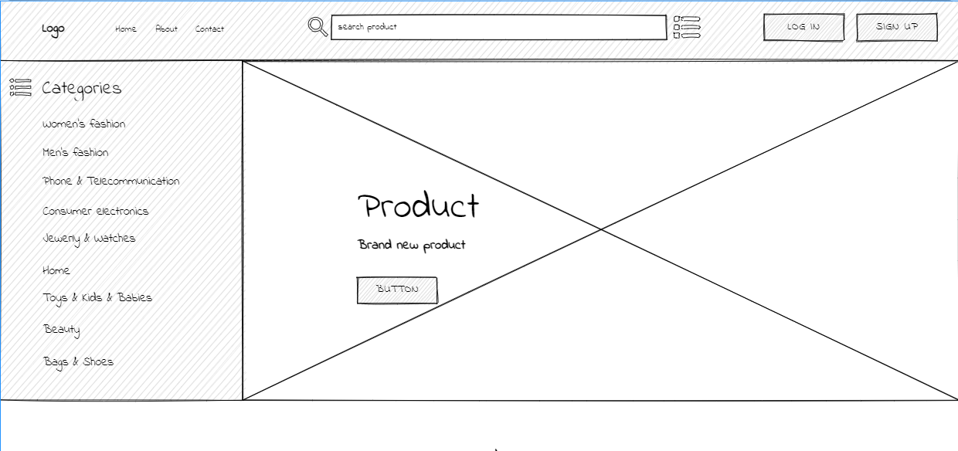

**תרחיש חיפוש מוצרים:**

לאחר שבוחרים את האופציות הרצויות, לוחצים על חפש והדף הבא מופיע:

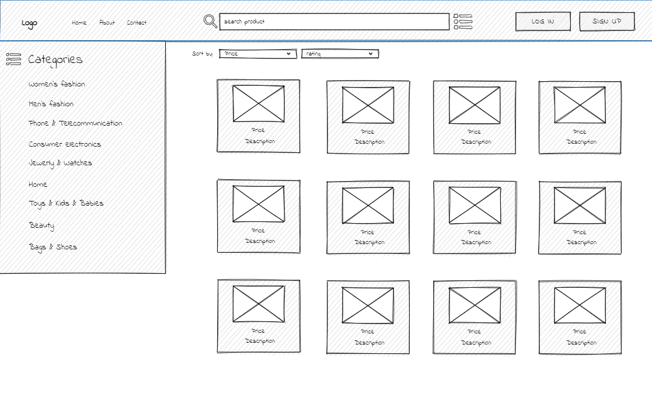

הרשמה:

במקרה של הרשמה מוצלחת, כפתור ההרשמה מוביל לדף הבית.

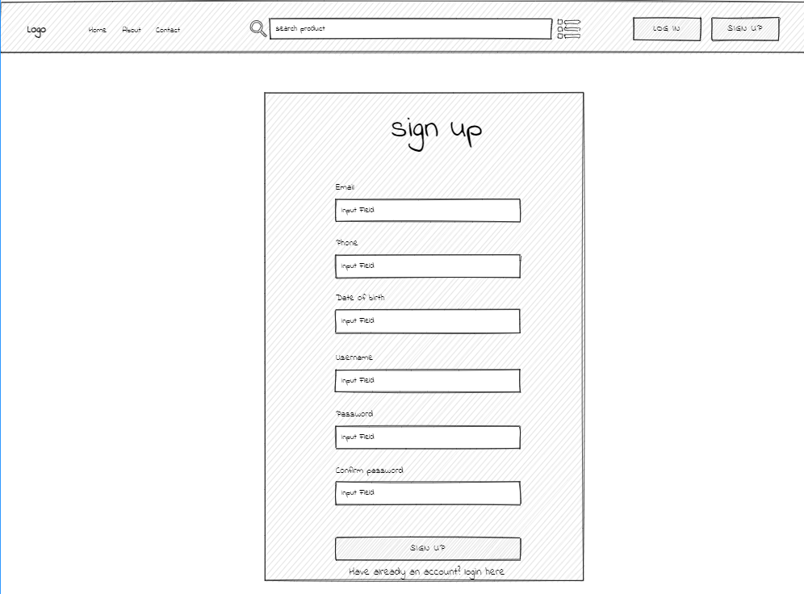

שגיאה בהרשמה:

במקרה של שגיאה בהרשמה, מוצגת שגיאה.

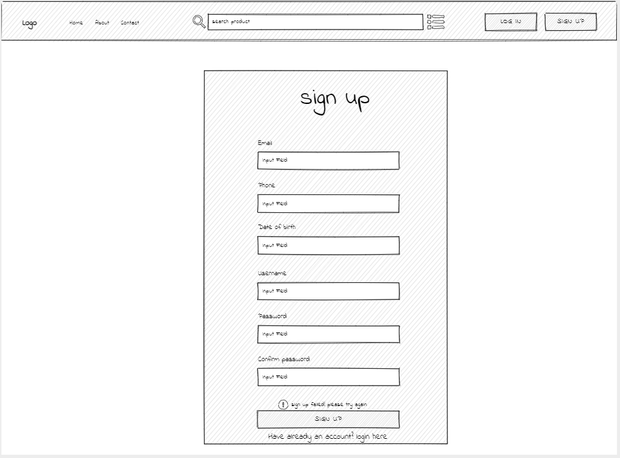

התחברות:

במקרה של התחברות מוצלחת, כפתור ההתחברות מוביל לדף הבית.

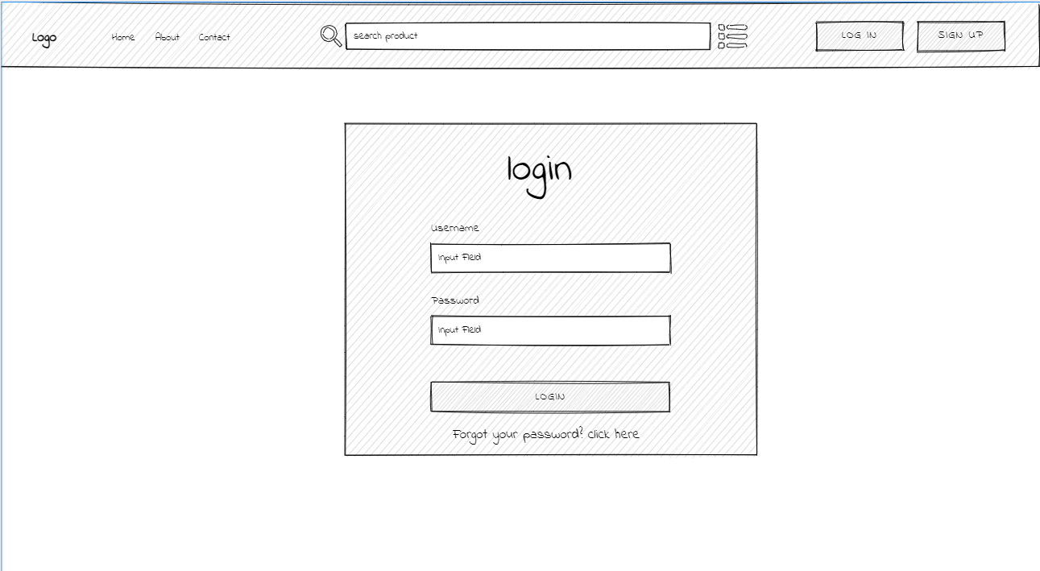

שגיאה בהתחברות:

במקרה של שגיאה בהתחברות, מוצגת שגיאה.

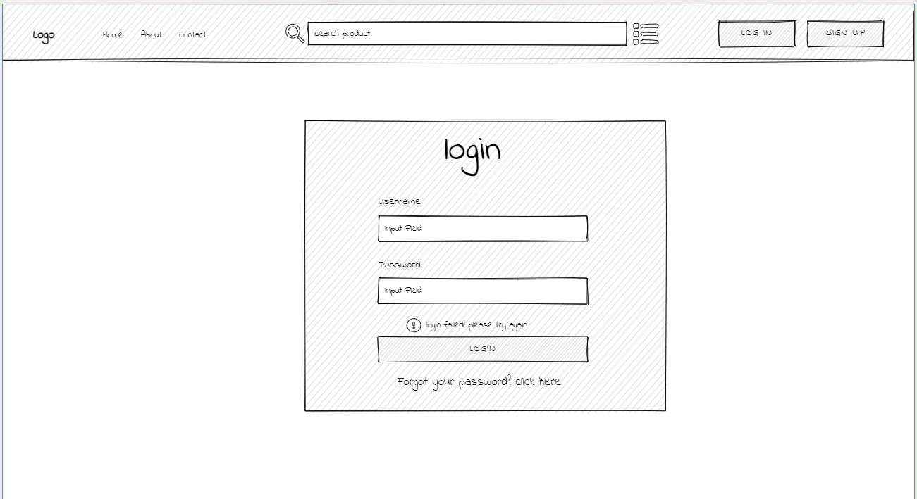

**תרחיש מינוי מנהל חנות:**

כאשר המשתמש מחובר בתוך בעל חנות, נוספת לו אופציה נוספת בסרגל שמאפשרת לראות את כל החנויות של בעל החנות, בלחיצה על my stores הדף הבא מוצג:

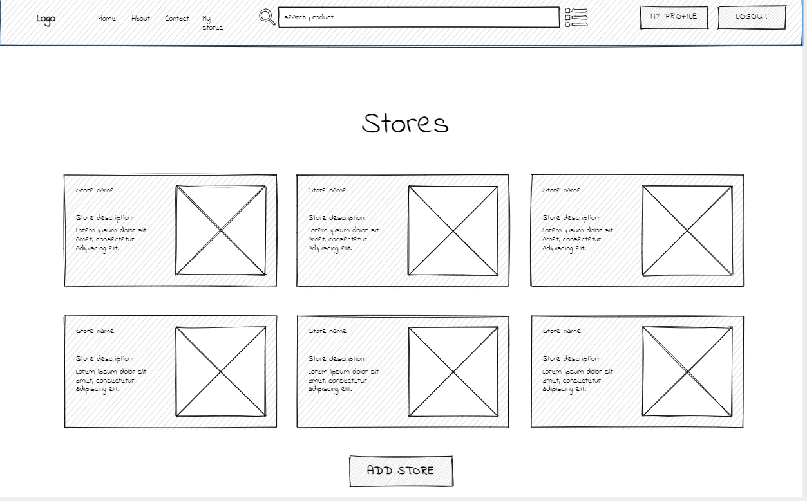

בעל החנות בוחר חנות, ונפתח דף חדש:

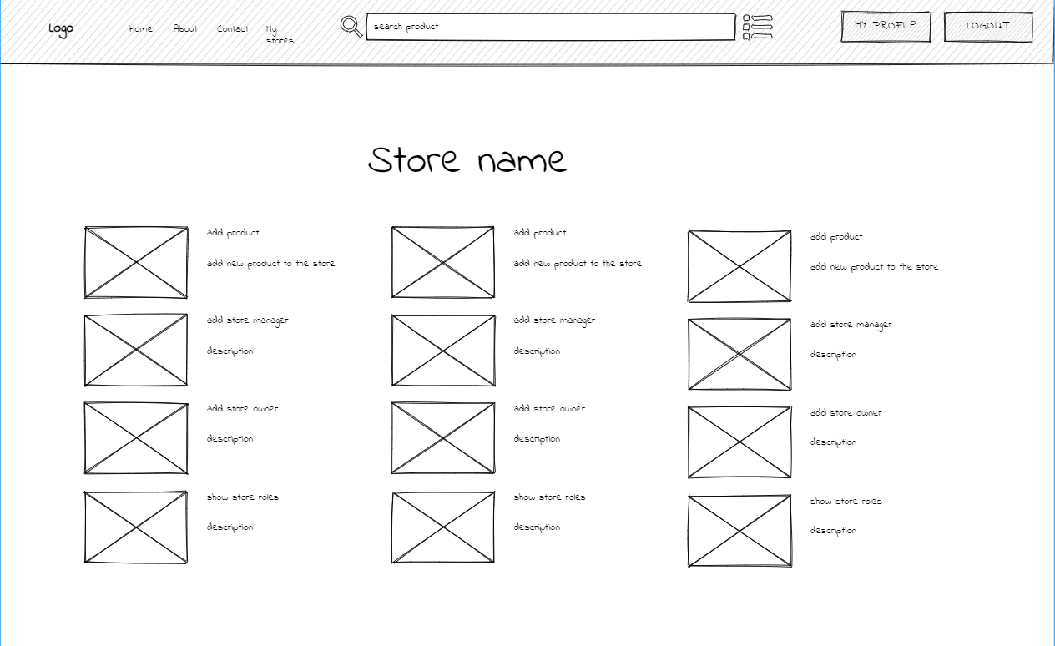

בעל החנות בוחר באופציה של מינוי מנהל חנות ונפתח הדף הבא:

במקרה של הוספה מוצלחת, כפתור ההוספה מוביל לדף הבית.

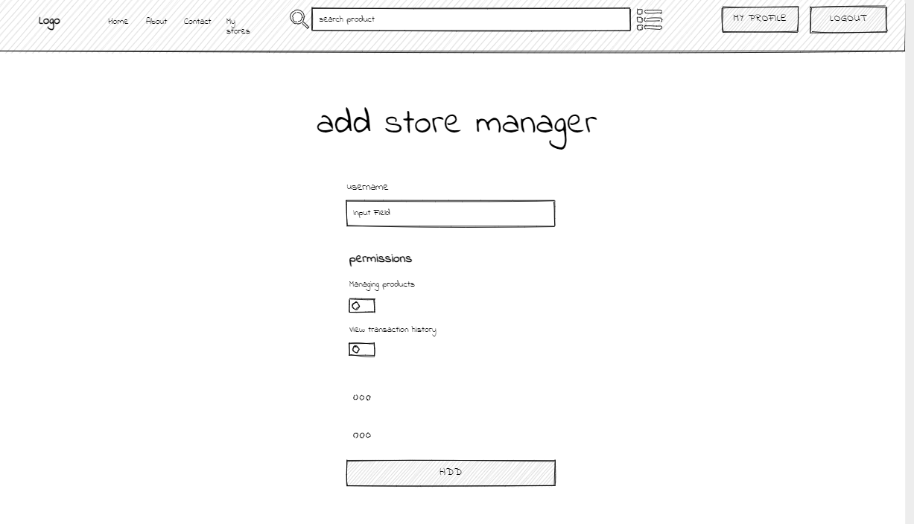

במקרה של הוספה לא מוצלחת, מוצגת הודעת שגיאה:

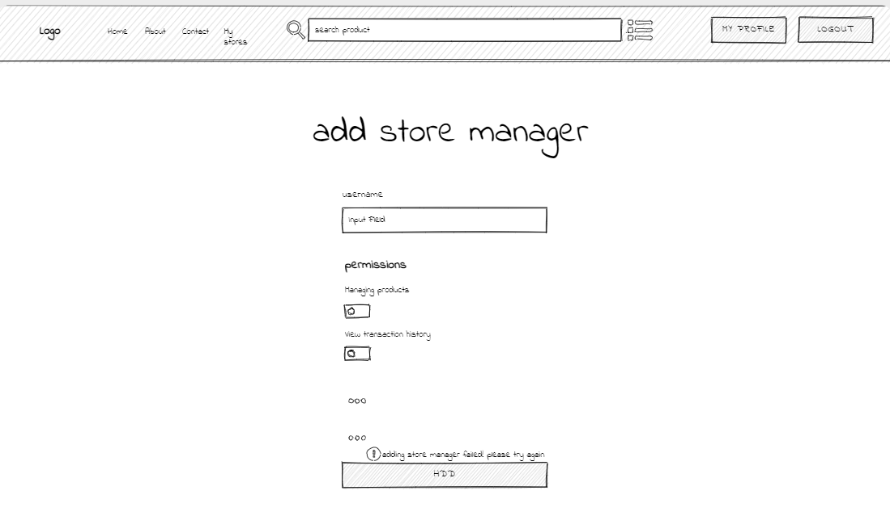

Contact:

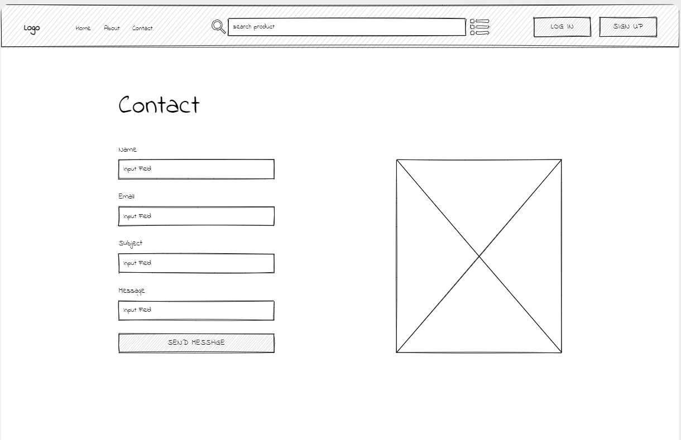

About:

